1. Выберете любую публичную компанию, публикующую свою годовую отчётность (если есть такая возможность можете взять в качестве объекта анализа компанию, в которой Вы работаете. При наличии информации можете выполнить данное задание, углубив за счет элементов процедуры Due diligence). Дайте общую информацию в разрезе:
A. Интернет-сайт.
https://www.detmir.ru/
B. География деятельности.
Россия
C. Организационно-функциональная структура
Система корпоративного управления ПАО «Детский мир» направлена на создание и сохранение надежных и доверительных отношений с акционером и инвесторами, что способствует дальнейшему повышению инвестиционной привлекательности Компании.
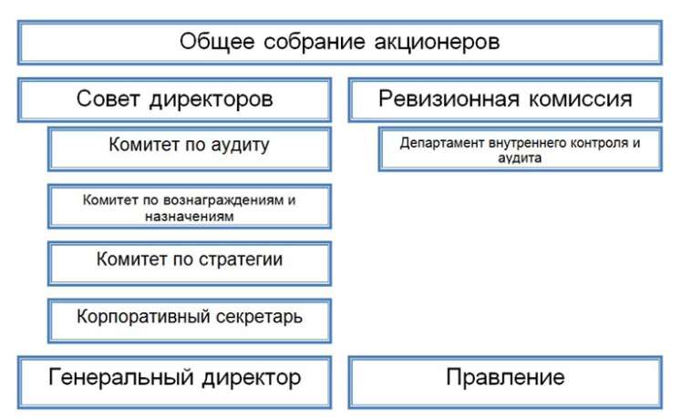
Рисунок 1 – Организационная структура управления
D. Виды деятельности и специализация
47.78.9 торговля розничная непродовольственными товарами, не включенными в другие группировки, в специализированных магазинах
Дополнительные виды деятельности:
47.29 торговля розничная прочими пищевыми продуктами в специализированных магазинах
47.75 торговля розничная косметическими и товарами личной гигиены в специализированных магазинах
47.76.2 торговля розничная домашними животными и кормами для домашних животных в специализированных магазинах
47.91 торговля розничная по почте или по информационно-коммуникационной сети интернет

2. Соберите информацию о ее деятельности и проведите анализ:
A. Изменений макроэкономической среды, в которой она работает (например, ВВП, инфляция, процентные ставки и валютные курсы и др.) за последние три года.
По данным Международного валютного фонда ВВП России в 2017 г. составил около 1,5 трлн долл. США, что делает Россию 12-й крупнейшей экономикой в мире и четвертой в Европе.
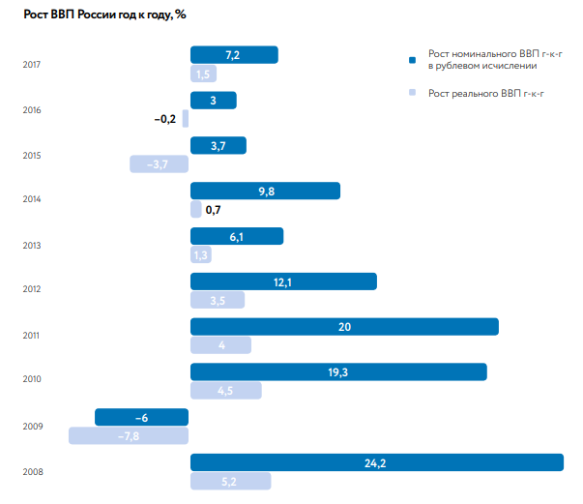
Рисунок 2 - Рост ВВП России год к году, %
В 2010–2014 гг. благодаря росту цен на нефть и другие сырьевые товары, а также в целом благоприятному макроэкономическому климату среднегодовой темп роста ВВП России составил 2,4%.
В 2014 г. резкое снижение цен на сырье и экономические санкции ряда государств привели к экономическому кризису в России: снизились располагаемые доходы и по требительские расходы в реальном выражении (в рублевом исчислении они снизились из-за девальвации рубля), вырос уровень безработицы. Девальвация рубля также привела к резкому росту инфляции, которая в 2015 г. составила 12,9% г-к-г.
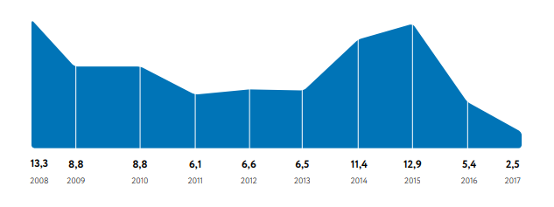
Рисунок 3 - Индекс потребительских цен, характеризующий инфляцию в России за год, %
Благодаря повышению цен на нефть и стабилизации макроэкономической ситуации в 2017 г. в России возобновился незначительный рост экономики. Однако динамика данного роста остается неоднородной. Существенное замедление инфляции до 2,5% и укрепление рубля, с одной стороны, стимулировали рост потребления (+3,4% г-к-г), но, с другой стороны, оказывали дополнительное давление на розничные цены. Однако реальные располагаемые доходы населения остались все еще в негативной зоне в большой степени из-за изменения в привычках формировать сбережения.
Спад в российской экономике привел к тому, что потребители стали более осмотрительными при покупке товаров первой необходимости, включая детские товары. В результате экономического спада потребители стремятся исключить импульсные покупки, сократить расходы за счет снижения объема потребления и перехода на более дешевые товары, снижая средний чек в рознице.
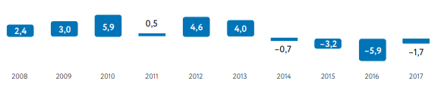
Рисунок 4 - Реальные располагаемые денежные доходы по Российской Федерации, %
Группе компаний «Детский мир» удалось адаптировать свой ассортимент и ценовую политику таким образом, чтобы избежать негативного влияния вышеуказанных трендов на финансовые результаты. Рост количества чеков и валовой прибыли на кв. м был обеспечен лучшими условиями от поставщиков и лучшей ценой на полке, особенно в трафикогенерирующих категориях, в т.ч. товарах для новорожденных.

B. Отраслевой специфики ее деятельности.
Российский рынок детских товаров можно разделить на пять крупных категорий: игрушки, одежда, обувь, товары для новорожденных (включая крупногабаритные товары) и канцелярские и другие товары для детей от 0 до 12 лет. Сезонные пики на рынке происходят два раза в год — в сентябре перед началом учебного года и в декабре во время покупок подарков на Новый год.
По оценке исследовательской компании Ipsos Comcon, объем рынка детских товаров в России в 2017 г. составил 525,4 млрд руб. по сравнению с 303,8 млрд руб. в 2008 г. Таким образом, среднегодовой темп роста рынка за последние 10 лет составил 6,9%. По прогнозам аналитиков, ожидается, что к 2019 г. рынок вырастет в среднем на 1% и достигнет объема в 530,4 млрд руб.
Категории одежды и обуви традиционно занимают большую часть рынка детских товаров. В 2017 г. их совокупная доля составила 38,5% (28,8% и 9,7% соответственно). Товары для новорожденных и игрушки составляют 29,9% и 19,1% соответственно. При этом больший темп роста наблюдается в категории товаров для новорожденных. В 2017 г. в стоимостном выражении эта категория достигла 157 млрд руб. по сравнению с 81 млрд руб. в 2010 г., среднегодовой темп роста составил 9,8%.
После двузначного роста в 2011–2013 гг. рынок оказался в долгосрочной стагнации. Текущая экономическая ситуация заставила россиян пересмотреть свой подход к покупкам детских товаров. В 2015 г. цена стала наиболее важным фактором, потребительское поведение изменилось, сместив акценты в сторону более дешевых товаров. Это привело к перетеканию потребительского спроса из премиум и среднего ценового сегментов в масс-маркет и низкоценовой сегмент. Большую популярность приобретают отечественные товары и собственные торговые марки, цены на которые ниже, чем на аналогичные зарубежные или брендовые товары. «Детский мир» активно развивает собственные торговые марки (подробнее см. раздел «Цепочка поставок»).
Рисунок 5 - Объем рынка детских товаров в России по категориям, млрд руб. в год

При этом рынок детских товаров является наиболее устойчивым к кризису (наряду с товарами повседневного спроса), пока -зывая рост даже в период кризиса: 2008– 2009 гг. и 2014–2016 гг. , в то время как в других категориях, таких как электроника, мебель, одежда, наблюдался спад.
Традиционно в России были широко распространены неорганизованные розничные магазины, которые являлись лидерами по продажам большинства товаров, в том числе детских. В 2010 г. они занимали второе место на рынке детских товаров с долей 32,2%. Растущий спрос на более широкий ассортимент продукции и активное распространение современных торговых пространств, а также развитие крупных розничных сетей привели к тому, что этот канал продаж стал стремительно терять долю рынка — в 2017 г. она сократилась до 10,4%. Бенефициарами этого процесса стали специализированные магазины детских товаров и гипермаркеты, на которые переключились покупатели.
Все более популярным каналом продаж, предлагающим как широкий ассортимент и привлекательные цены, так и возможности для оценки, выбора и консультации, становится Интернет. Доля интернет-торговли на рынке детских товаров стабильно растет, в 2017 г. она составила 10,1%.
Среднегодовой темп роста в 2010–2017 гг. составил 28%. В стоимостном выражении продажи детских товаров специализированными магазинами выросли со 119 млрд руб. в 2010 г. до 209 млрд руб. в 2017 г. Продажи детских товаров в Интернете в 2017 г. составили 53,1 млрд руб.

Рисунок 6 - Структура рынка детских товаров по каналам продаж, %

C. Конкурентной позиции компании.
Доля Компании на рынке детских товаров среди специализированных ретейлеров выросла с 14% в 2011 г. до 50% в 2017 г., что обусловлено открытием большого количества магазинов сети в этот период. В 2012–2017 гг. было открыто 406 новых магазинов.

Рисунок 7 - Доля ГК «Детский мир» на российском рынке детских товаров, %

Основными драйверами роста рыночной доли Компании в 2017 г. стали такие сегменты, как игрушки и товары для новорожденных, в которых доля рынка увеличилась с 30,5% до 36,6% и с 20,1% до 24,3% соответственно. При этом доля «Детского мира» на рынке в 2017 г. выросла во всех категориях товаров для детей.

Рисунок 8 - Доля рынка ГК «Детский мир» по категориям детских товаров, %

D. Конкурентов компании.
Продажи детских товаров в России различаются в зависимости от региона и уровня дохода. Согласно оценке Ipsos Comcon, наибольшие расходы на детские товары в расчете на душу населения в 2017 г. зафиксированы в Москве (11,5 тыс. руб. относительно 6,9 тыс. руб. в целом по России). Более четверти (27%) расходов россиян на детские товары приходится на Москву.
Доля Компании на российском рынке детских товаров по объему выручки (с учетом самовывоза), по оценке Ipsos Comcon, по итогам 2017 г. составила 20% (в 2016 г. — 16,9%), в онлайн-канале — 9,6% (в 2016 г. — 6,7%). ГК «Детский мир» является абсолютным лидером среди специализированных ретейлеров детских товаров (50% канала за 2017 г.), доля ближайшего конкурента в четыре раза меньше.
Рисунок 9 - Ключевые игроки рынка детских товаров в России в 2016 г., %

E. Выясните, каковы особенности рынка, на котором работает компания.
Факторы, оказывающие влияние на рынок детских товаров
• Расстановка приоритетов при распределении трат на детские товары: рост уровня образования родителей и все более широкий доступ к Интернету приводят к более осознанному выбору
• Все более популярным каналом продаж, предлагающим как широкий ассортимент и привлекательные цены, так и возможности для оценки, выбора и консультации, становится Интернет. Новые, «цифровые» покупатели стали серьезной целевой аудиторией — по данным агентства Data Insight, за последние 3 года количество онлайн-покупателей в России выросло в 2,5 раза, в большой степени за счет регионов
• Трансформация бизнеса — диджитализация: инвестирование в цифровые технологии и Big Data
• Углубление диверсификации ассортимента: развитие СТМ (цены на которые ниже, чем на аналогичные зарубежные или брендовые товары)
• Ограничение роста рынка, связанное со спадом уровня рождаемости, снижением реальных располагаемых доходов, трендов в потребительской инфляции и потребительских расходах

F. Сформулируйте конкурентные преимущества компании.
На рынке есть возможности для открытия не менее 250 новых магазинов на горизонте 4 лет, в том числе не менее 70 в 2018 г.:
- около 65 торговых центров в городах присутствия «Детского мира», соответствующих строгим инвестиционным критериям Компании, в том числе высокому уровню внутренней нормы доходности (IRR), которая составляет не менее 40%;
- около 120 городов, в которых нет магазинов нашей сети и магазинов наших ключевых конкурентов;- около 40 торговых площадей конкурентов из специализированной розницы, которые останавливают свои программы развития и закрывают магазины;
- открытие минимум 25 магазинов (из них 5 в 2018 г.) в Казахстане, демонстрирующем более высокий, чем в России, рост сопоставимых продаж LFL (Like For Like, LFL): +25% в 2017 г.
Профессиональная команда «Детского мира» ориентируется исключительно на результаты анализа и оценки потенциальных возможностей для открытия новых магазинов, исходя из экономического развития, уровня располагаемых доходов потребите - лей и плотности населения в соответствующих регионах и городах. В этом прогнозе по открытиям не учитывается возможность развития супермалого формата и открытие магазинов на Дальнем Востоке.
Малый и супермалый форматы возможно открыть в любом городе страны. Будем развивать их там, где нет возможности или целесообразности открывать полноформатный магазин. В ближайший год мы планируем открывать небольшие магазины в жилых микрорайонах крупных городов и в малых городах Московской области с населением от 20 000 человек. Первый магазин супермалого формата мы открыли в декабре 2017 г. в городе Красноармейске Московской области. Общая площадь магазина малого формата составляет 600–800 кв. м, общая площадь магазина супермалого формата — 500– 600 кв. м. В магазинах представлены наиболее востребованные у покупателей товары, но в более узком ассортименте, в отличие от стандартного магазина сети «Детский мир». Ассортимент магазина малого формата составляет 6,5 тыс. SKU, супермалого формата — 5 тыс. SKU, при этом ассортимент стандартного супермаркета составляет 11–14 тыс. SKU. План по развитию магазинов супермалых форматов в стадии формирования, все зависит от наличия соответствующих предложений по торговым площадям и анализа работы двух первых магазинов супермалого формата. Мы готовы тиражировать данный формат на территории всей страны за счет открытия магазинов в малых городах и усиления нашего присутствия в средних и крупных городах, открывая небольшие магазины в спальных районах.
Таким образом, рынок розничной торговли в России проходит тот же цикл, что и рынки развитых стран: вслед за этапом интенсивного роста рынок начал консолидироваться. «Детский мир» видит себя его консолидатором в ключевом канале продаж. Мы позитивно оцениваем возможности органического роста в сложившейся экономической ситуации на фоне ослабления конкуренции и ухода неэффективных игроков с рынка.
Онлайн-рынок детских товаров сильно фрагментирован и помимо нескольких крупных игроков включает большое количество небольших магазинов, присутствующих исключительно в Интернете. В 2016 г. интернет-магазин «Детского мира» стал лидером на этом рынке с долей 6,7%, в 2017 г. она выросла до 9,6%.

Рисунок 10 - Основные игроки онлайн-рынка детских товаров, доля рынка по товарообороту в 2017 г., %

G. Проведите SWOT – анализ компании.
Таблица 1 - SWOT анализ ОАО «Детский мир»
Сильные стороны | Слабые стороны
Узнаваемый бренд;  · Широчайший ассортимент;  · Оптимальное сочетание цены и качества;  · Накопленный многолетний опыт работы на рынке;  · Хорошие деловые связи с потребителями продукции, партнерами и поставщиками · большая доля рынка;  · Удобное месторасположение предприятия относительно основных поставщиков материалов и потребителей;  · Сравнительно быстрая окупаемость и высокая эффективность проекта;  · Средняя стоимость предлагаемых услуг по сравнению с конкурентами, 5-10% скидка постоянным клиентам. | · Текучесть кадров;  · Наличие старого, изношенного оборудования на предприятии;  · Трудности в организации сбыта большого объема продукции;  · Высокая арендная плата4  · Значительная нагрузка на одного специалиста;  · Высокие затраты ручного труда на централизованном складе;  · Высокие издержки;  · Неквалифицированный персонал;  · Слабая маркетинговая политика.
Возможности | Угрозы
· Спрос на детские игрушки в России и в мире достаточно высок и имеет устойчивую тенденцию к увеличению;  · Развитие информационных технологий;  · Появление новых технологий в области хранения и транспортировки товаров. | · усиление экономического давления со стороны местных органов власти;  · Снижение рождаемости;  · Спад жизненного уровня населения;  · Нестабильность хозяйственного, налогового, банковского и других законодательств в России;  · Изменение вкусов и потребностей клиентов;  · Неблагоприятный сдвиг в курсах валют;  · Появление новых конкурентов или давление со стороны старых;  · Не квалифицированный персонал.

H. Определите потенциал роста компании.
В 2017 г. количество детей в России в возрасте от 0 до 12 лет достигло 22,6 млн. По этому показателю Россия превосходит все другие страны Европы. Однако доля детей в населении в России составляет только 15,4%, ниже, чем во многих европейских странах.
Среднегодовой темп роста в 2008–2017 гг. составлял 2,5%, что больше, чем во многих развитых и развивающихся странах. В ближайшие годы детское население продолжит расти среднегодовым темпом роста порядка 0,6%. Ожидается, что количество детей в России к началу 2021 г. составит 23,1 млн. Небольшое снижение после 2020 г. обусловлено кумулятивным эффектом от низкого уровня рождаемости. В 2017 г. коэффициент рождаемости снизился до 11,5 (на 1 000 чел.) по сравнению с 12,9 (на 1 000 чел.) в 2016 г. Ожидается, что в 2021 г. он составит 10,4 (на 1 000 чел.).
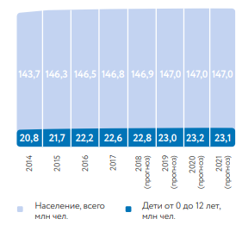
Рисунок 11 - Количество детей в России в возрасте от 0 до 12 лет стабильно растет

Распределение детей по возрастным группам в России в последние годы оставалось примерно одинаковым, с небольшим уменьшением доли детей в возрасте от 0 до 4 лет.

3. Анализ капитализации компании:
A. Рыночная стоимость компании.
59-е место в рейтинге «ТОП-200 крупнейших компаний по рыночной стоимости (капитализации) на 1 августа 20178г.
Таблица 2 – Рыночная стоимость компании
Место в рейтинге 2018 года (2017 год) | Компания | Капитализация | Изменение капитализации за год | Капитализация | Категория ликвидности акции | Дивидендная доходность | Отношение капитализации к объему реализации (P/S ratio) | Отношение капитализации к чистой прибыли (P/E ratio)
 |  | (млн руб.)⁵ | (%) | (млн долл.)⁶ |  | (%)⁷
58 (59) | «Детский мир» | 66 288 | −1,7 | 1 063 | A | — | 0,7 | 13,7

B. Динамика стоимости акций компании.
Группа компаний «Детский мир» является крупнейшим розничным оператором торговли детскими товарами в России и Казахстане. Группа объединяет одноименную сеть магазинов, а также розничную сеть ELC. Основным акционером компании является АФК «Система».
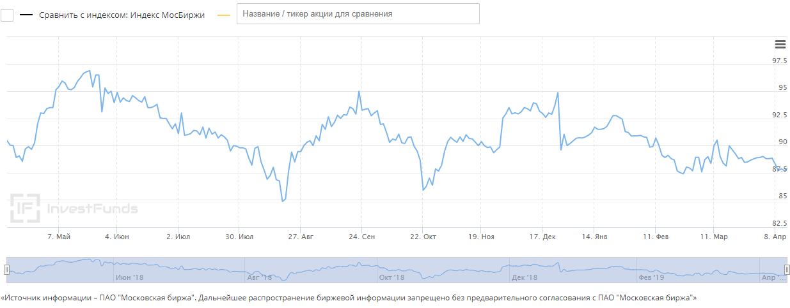Рисунок 12 - Динамика стоимости акций

Таблица 3 – Динамика стоимости акций
ЦЕНА | 12.04.2019 | 1 ДЕНЬ | 1 МЕСЯЦ | 1 ГОД
open | 87.72 | -0.23% | -2.69% | -2.10%
avg | 87.92 | -0.02% | -1.72% | -2.37%
last | 87.90 | 0.23% | -1.24% | -2.82%
min | 87.72 | 87.60 | 87.50 | 84.05
max | 88.20 | 88.20 | 90.68 | 111.10

C. Факторы, влияющие на динамику стоимости
В феврале 2017 г. ПАО «Детский мир» провело публичное размещение акций (IPO) на Московской бирже под тикером «DSKY». Акции Компании были включены в первый уровень Списка ценных бумаг. IPO стало первым за последние 3 года пуб - личным размещением с международным маркетингом и первым за 10 лет IPO рос - сийского непродовольственного ретей - лера. На момент начала торгов рыночная капитализация Компании составила при - близительно 62,8 млрд руб.
Общий объем предложения составил при - близительно 18,4 млрд руб., не включая оп - цион дополнительного размещения. Цена предложения была установлена на уровне 85 руб. за акцию. Предложение включало в себя продажу существующими акционе - рами (далее — «Продающие акционеры») 216 514 669 акций, что соответствовало 29,3% текущего акционерного капитала Компании, не включая опцион дополни - тельного размещения.

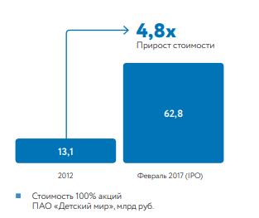
Рисунок 13 - Динамика роста капитализации Компании

Продающими акционерами выступили:
- АФК «Система» владела в капитале Ком - пании долей в 72,57% до предложения;
- Российско-китайский инвестицион - ный фонд (РКИФ), совместный фонд Российского фонда прямых инве - стиций (РФПИ) и China Investment Corporation (CIC), через инвестици - онные компании Floette Holdings Limited и Exarzo Holdings Limited, владел в капитале Компании долей в 23,10% до предложения;
- некоторые индивидуальные акционеры, в том числе представители менеджмен - та Компании и АФК «Система», в общей сложности владели в капитале Компа - нии долей в 4,33% до предложения.
Credit Suisse, Goldman Sachs International и Morgan Stanley выступили совместны - ми глобальными координаторами и со - вместными букраннерами предложения. Sberbank CIB и UBS Investment Bank выступили совместными букраннерами.
Количество заявок IPO превысило объем размещения более чем в два раза. Мульти - пликатор EV/EBITDA’16Ф «Детского мира» по итогам размещения составил 9,0х, что сопоставимо с мультипликаторами круп - нейших российских публичных ретейлеров на дату IPO. Более 90% от итогового разме - щения приобрели иностранные инвесторы.
4. На основе проведенного анализа сделайте заключение о перспективах развития компании
Основная стратегическая цель Группы компаний «Детский мир» — консолидация рынка детских товаров в России и Казахстане за счет органического роста бизнеса и предоставления покупателям доступного и широкого ассортимента товаров, в том числе собственных торговых марок. Мы поставили перед собой ряд стратегических задач, успешное решение которых позволяет нам эффективно двигаться к достижению этой цели.
На рынке есть возможности для открытия не менее 250 новых магазинов на горизонте 4 лет, в том числе не менее 70 в 2018 г.:
- около 65 торговых центров в городах присутствия «Детского мира», соответствующих строгим инвестиционным критериям Компании, в том числе высокому уровню внутренней нормы доходности (IRR), которая составляет не менее 40%;
- около 120 городов, в которых нет магазинов нашей сети и магазинов наших ключевых конкурентов;
- около 40 торговых площадей конкурентов из специализированной розницы, которые останавливают свои программы развития и закрывают магазины;
- открытие минимум 25 магазинов (из них 5 в 2018 г.) в Казахстане, демонстрирующем более высокий, чем в России, рост сопоставимых продаж LFL (Like For Like, LFL): +25% в 2017 г.
Профессиональная команда «Детского мира» ориентируется исключительно на ре зультаты анализа и оценки потенциальных возможностей для открытия новых магази нов, исходя из экономического развития, уровня располагаемых доходов потребите - лей и плотности населения в соответствующих регионах и городах. В этом прогнозе по открытиям не учитывается возможность развития супермалого формата и открытие магазинов на Дальнем Востоке.

Список использованной литературы

- Журнал Эксперт http://expert.ru/ratings/kapitalizatsiya-200_-spisok-krupnejshih-kompanij-po-ryinochnoj-stoimosti-kapitalizatsii-na-1-avgusta-2018-goda/
- Инвестфонд https://investfunds.ru/stocks/Detsky-Mir/
- ПАО «Детский мир» http://corp.detmir.ru/u/section_file/4588/detsky_mir-ar-2018.pdf

ПАО «Детский мир» http://corp.detmir.ru/u/section_file/4588/detsky_mir-ar-2018.pdf
Журнал Эксперт http://expert.ru/ratings/kapitalizatsiya-200_-spisok-krupnejshih-kompanij-po-ryinochnoj-stoimosti-kapitalizatsii-na-1-avgusta-2018-goda/
Инвестфонд https://investfunds.ru/stocks/Detsky-Mir/

